Station 7: Der Alexanderplatz

(Teksten „Die Stadtrundfahrt“ er fra Der Sprung 4)
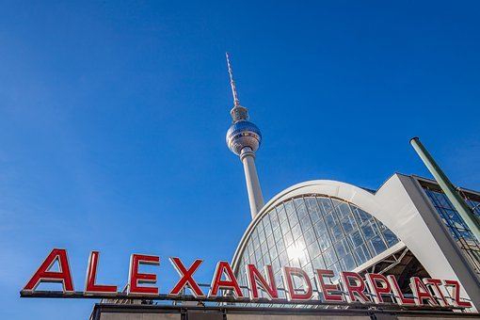
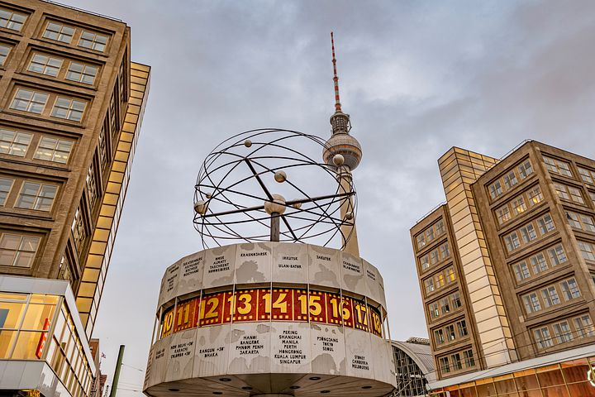

Aufgabe:
Ihr sollt die Uhrzeit kennenlernen. Deshalb sollt ihr die Uhrzeit in diesen Sätzen ins Deutsche übersetzen:

OBS! Tid kommer før sted på tysk fx „Um 12 Uhr treffen wir uns am Alexanderplatz“

Die Uhrzeit:

Klokken: um
Klokken fire: um vier Uhr (Uhr siges kun, når klokken er hel).
Halv fem: halb fünf
Kvarter i: Viertel vor
Kvarter over: Viertel nach
Fem minutter i ti: fünf (Minuten) vor zehn
Fem minutter over ti: fünf (Minuten) nach zehn

- Wieviel Uhr ist es? Den er kvart over ni.
- Klokken elleve treffen wir uns unter der Weltzeituhr
- Klokken kvart over tolv treffen wir uns Morgen am Alexanderplatz
- Nein, wir treffen uns klokken halv et!
- Gut, dann reserviere ich klokken tyve minutter i et einen Tisch in einem Restaurant.
- Das passt super. Dann haben wir gute Zeit zu essen und sprechen. Ich muss mich nämlich wieder klokken ti minutter over to mit meinen Eltern treffen.

